5ο Φύλλο Εργασίας (5η ομάδα) διάρκεια:45’

« Ολυμπιακοί Αγώνες και Τέχνη»

1. Προκειμένου να αντλήσετε πληροφορίες για την αποτύπωση των αρχαίων Ολυμπιακών Αγώνων στην Τέχνη:

Α) να παρακολουθήσετε τα λεπτά: α) 42.56’- 43.20’ , γ)46’- 46.20’ και δ) 49’-52.20’ από το βίντεο <https://www.youtube.com/watch?v=36Z8lqPsO_M>

Β) Επίσης να δείτε τις 3D αναπαραστάσεις των κτηρίων της αρχαίας Ολυμπίας στη σελίδα: <http://www.ime.gr/olympics/ancient/gr/3d.html>.

Γ) να ανοίξετε τον ιστότοπο: <http://www.ime.gr/olympics/ancient/gr/200.html> και

Δ ) να επιλέξετε από το google εικόνες που δείχνουν την αποτύπωση των αρχαίων Ολυμπιακών Αγώνων στην Τέχνη και να τις αποθηκεύσετε στην επιφάνεια εργασίας. Εναλλακτικά, μπορείτε να χρησιμοποιήσετε τις εικόνες που σας δίνονται:

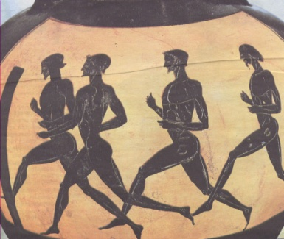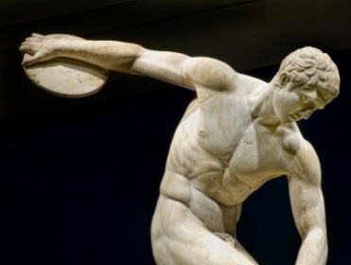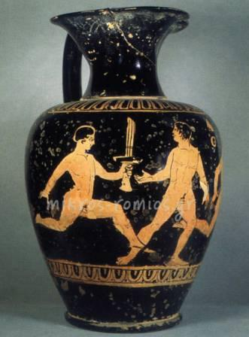

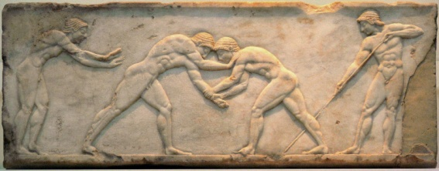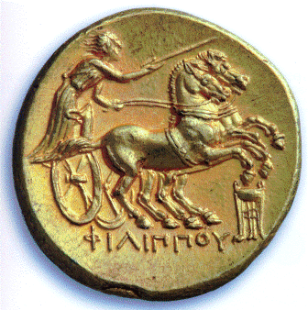

Στη συνέχεια να συμπληρώσετε την πρώτη στήλη του πίνακα που σας δίνεται

1. Για τους αγώνες στη σύγχρονη εποχή μπορείτε να βρείτε υλικό:

α) [ολυμπιακές εγκαταστάσεις](http://www.ime.gr/olympics/modern/gr/history/h305.html%20) ,

β) <http://www.athensinfoguide.com/gr/olympicposterssummer.htm> ,

γ) [βιβλίο λογοτεχνίας](http://ebooks.edu.gr/modules/ebook/show.php/DSGYM-A107/391/2589,21863/%20) (9η ενότητα) και [Καλλιπάτειρα](http://ebooks.edu.gr/modules/ebook/show.php/DSGL105/229/1691,5414/) ,

δ) να επιλέξετε από το google εικόνες που δείχνουν την αποτύπωση των σύγχρονων Ολυμπιακών Αγώνων στην Τέχνη και να τις αποθηκεύσετε στην επιφάνεια εργασίας. Εναλλακτικά, μπορείτε να χρησιμοποιήσετε τις εικόνες που σας δίνονται ( γραμματόσημα Ολυμπιακών Αγώνων):

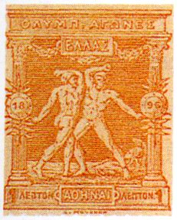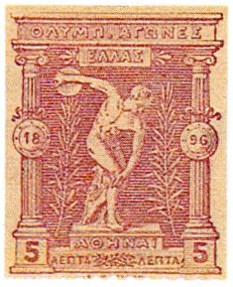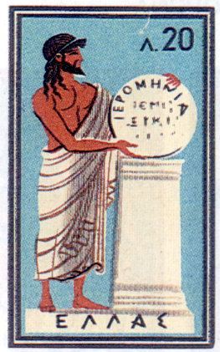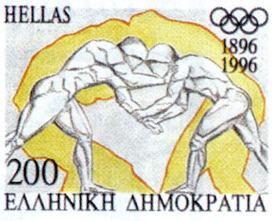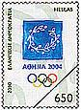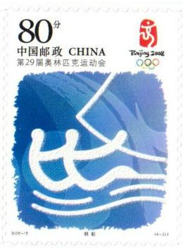

Στη συνέχεια να συμπληρώσετε την δεύτερη στήλη του πίνακα που σας δίνεται

|  |  |  |
| --- | --- | --- |
|  | Αρχαίοι Ολυμπιακοί Αγώνες | Σύγχρονοι Ολυμπιακοί Αγώνες |
| Αρχιτεκτονική |  |  |
| Γλυπτική |  |  |
| Ζωγραφική (σε αγγεία/ χαρτί κλπ.) |  |  |
| Μικροτεχνία (κατασκευή-διακόσμηση μικρών αντικειμένων) |  |  |
| Λογοτεχνία |  |  |

3 . Τέλος, να εντοπίσετε τις βασικές ομοιότητες και διαφορές μεταξύ των αρχαίων και σύγχρονων Ολυμπιακών Αγώνων και να τις καταγράψετε στον πίνακα που ακολουθεί.

|  |  |
| --- | --- |
| Ομοιότητες |  |
| Διαφορές |  |